**МИНИСТЕРСТВО НАУКИ И ВЫСШЕГО ОБРАЗОВАНИЯ РОССИЙСКОЙ ФЕДЕРАЦИИ**

Федеральное государственное бюджетное образовательное учреждение

высшего образования

**«Сибирский государственный университет науки и технологий**

**имени академика М.Ф. Решетнева»**

Институт инженерной экономики

Кафедра информационно-экономических систем

ОТЧЕТ ПО ЛАБОРАТОРНОЙ РАБОТЕ №2

Моделирование бизнес-процессов. Нотация IDEF0

тема

Преподаватель 10.04.2024, А. К. Овсянкин

подпись, дата инициалы, фамилия

Обучающийся БПЦ22-01, 223419014 10.04.2024, Г. Л. Никитин номер группы, зачетной книжки подпись, дата инициалы, фамилия

Красноярск 2024

**Цель работы:** изучить объекты управления компании, применить процессный подход и использовать нотацию IDEF0 для описания бизнес-процессов компании. В соответствии с последовательностью проектирования системы управления после формирования ССП (сбалансированной системы показателей) необходимо определить набор объектов управления.

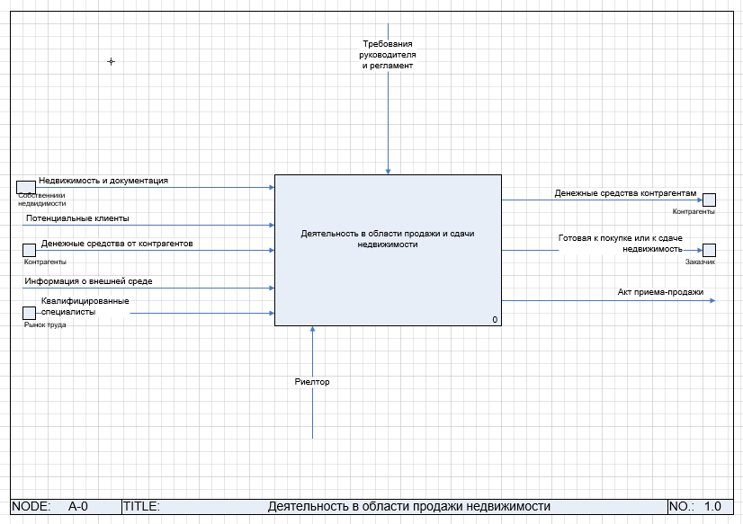

Рис.1 Диаграмма А-0 нотации IDEF0

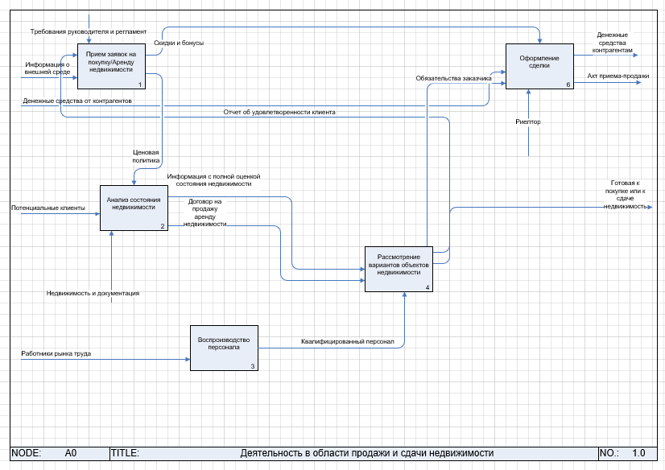

Рис. 2 Диаграмма бизнес-процессов верхнего уровня

**Вывод:** были изучены объекты управления компании, применены процессные подходы и использование нотации IDEF0 для описания бизнес-процессов компании.